# Requisitos de seguridad para el transporte de DSM

Para garantizar la seguridad durante el transporte, la recepción y la descarga, el proveedor declara que:

* En el caso de suministro de mercancías embaladas:
* Las unidades de carga suministradas deben estar paletizadas y estables, lo que significa que los paquetes deberán estar bien sujetos entre sí y a los palés siguiendo las instrucciones del proveedor del embalaje, o mediante el uso de cintas, flejes o películas extensibles envolventes para asegurar que la unidad no se deforme o se deslice del palé (según la norma europea EN12195-1 o una norma equivalente acordada).

 

* La carga suministrada debe estar debidamente sujeta de conformidad con el "Código CTU de la OMI (Organización Marítima Internacional)" para el transporte marítimo y la norma estadounidense "North America Cargo Securement Standard de la Administración Federal de Seguridad de Autotransportes (FMCSA)" o la "Guía europea de mejores prácticas sobre sujeción de cargas" de la CE (Comisión Europea) para el transporte por carretera.

Nota: si la legislación local fuera más estricta que estos requisitos, prevalecerá la legislación local.

Para obtener directrices prácticas que garanticen la sujeción de la carga de conformidad con las normas especificadas, véase:

<https://www.imo.org/en/OurWork/Safety/Pages/CTU-Code.aspx>

<https://www.fmcsa.dot.gov/regulations/cargo-securement/cargo-securement-rules>

<https://road-safety.transport.ec.europa.eu/eu-road-safety-policy/priorities/safe-vehicles/cargo-securing-and-abnormal-loads_en>

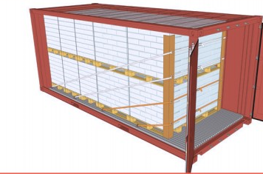 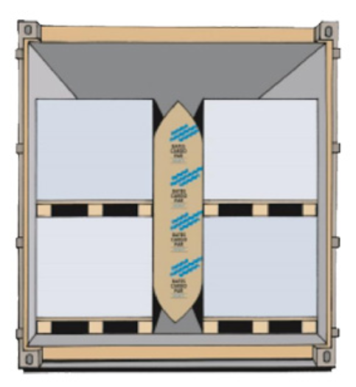

* Los conductores que lleguen a un centro de DSM para entregar o recoger mercancías embaladas o a granel:
* Deben poder comunicarse de manera eficaz con el personal del centro en el lugar de trabajo sobre los aspectos relevantes de SHE. El centro establecerá un conjunto de idiomas aceptados. Para una comunicación efectiva, se comprobará la comprensión del idioma del conductor a su llegada.
* Deben estar cualificados para conducir y transportar las mercancías en cuestión. Como parte del control previo a la carga, se comprobará la licencia de conducir y, si procede, otras cualificaciones (por ejemplo, mercancías peligrosas).
* Deben observarse:
  + Las normas de tráfico del centro y el equipo de protección personal (EPP)
  + Las normas para salvar vidas (Life Saving Rules) que atañen a los conductores (conducir con prudencia, no estar bajo los efectos de las drogas o el alcohol, no fumar, respetar los requisitos para los trabajos en altura)
  + Esperar al personal autorizado del centro antes de abrir los laterales o las puertas de los contenedores y remolques o de abrir las escotillas de los camiones y contenedores cisterna
  + Seguir las instrucciones del centro para abrir y asegurar el camión para la (des)carga

Nombre de la empresa del proveedor:

Nombre del representante del proveedor:

Título del representante del proveedor:

Fecha:

Firma: